„ Čas je běžec s dlouhým krokem chvíli pokoj nedá si. Čas ten bere všechno skokem, za každého počasí. Čas se nikdy nezastaví, čas nám pane, myje hlavy, stříbrem na vlasy“.
Nezdá se to tak dávno, kdy jsme si připomínali 70. narozeniny pana Václava Pánka, věkově i služebně jednoho z nejstarších členů mysliveckého spolku v Kozojedech a už má na zádech další „půlkřížek“. 5. prosince 2020 oslavil významné životní jubileum – 75. narozeniny. Členem našeho spolku a také Českomoravské myslivecké jednoty je od 29. 4. 1974, tj. 46 roků. I ve svém, zdánlivě pokročilém věku se zúčastňuje všech akcí pořádaných MS – střelecká soutěž, brigády v lese a na výstavbě mysliveckých zařízení, myslivecké odpoledne, přikrmování zvěře, účast na společných naháňkách apod. Aktivně se také podílí na odlovu divokých prasat a ostatní spárkaté zvěře.
Václav Pánek vyrůstal v zemědělské rodině v nedalekých Všehrdech a práci v zemědělství zůstal věrný po celý život. Jako správný hospodář si vytvořil vřelý vztah k zemědělské půdě, k lesu, ke zvěři a k přírodě všeobecně. Ve stejném duchu vychoval spolu s manželkou i své tři děti. Synovi Petrovi pak dokázal předat také lásku k myslivosti a přivedl ho mezi kozojedské myslivce.
Václav je vynikající zpěvák a tanečník a svou klidnou, dobrosrdečnou a upřímnou povahou se podílí na utváření celkově dobré atmosféry uvnitř našeho spolku. V minulosti pracoval také ve výboru MS a dosud je členem výboru kozojedského honebního společenstva. Pro tyto aktivity bylo Václavu Pánkovi u příležitosti jeho životního jubilea uděleno Oblastním mysliveckým spolkem Plzeň, vyznamenání za zásluhy o rozvoj myslivosti III. stupně. Předání vyznamenání, které bylo plánováno na „Poslední leč“ se bude muset vzhledem ke koronavirové pandemii odložit na pozdější termín.
Srdečně blahopřejeme ke krásnému životnímu jubileu a k významnému ocenění jeho celoživotní práce v myslivosti. Přejeme pevné zdraví a ještě hodně mysliveckých zážitků a loveckých úspěchů.
Myslivosti zdar!
Václav Troch

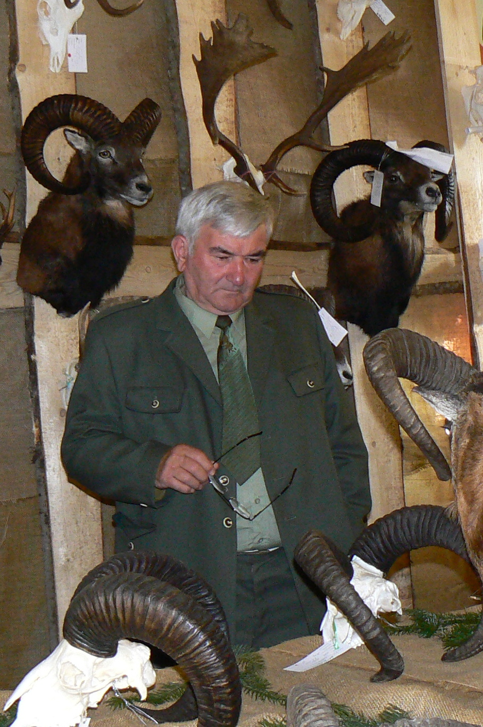

Popis foto: Foto č. 1 - Při prohlídce loveckých trofejí na Oblastní výstavě.
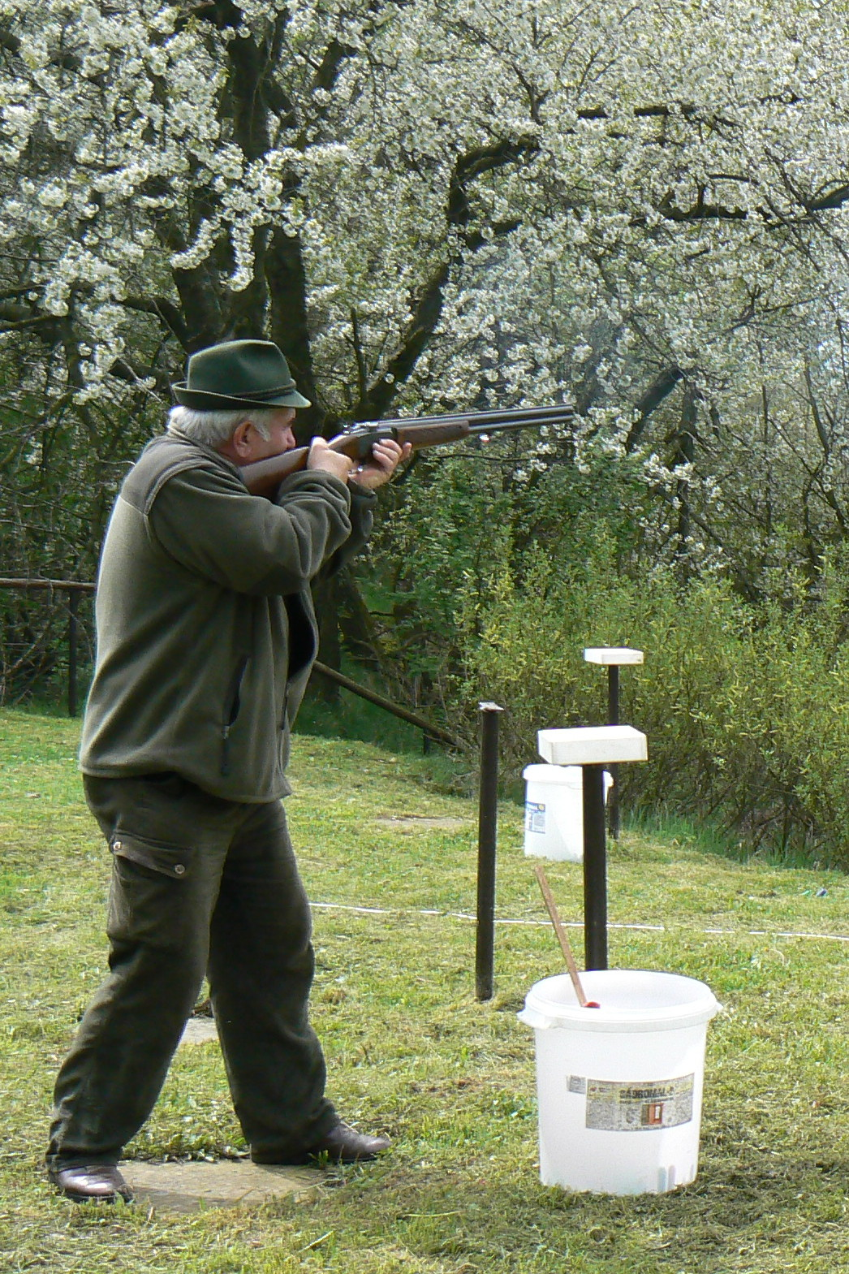

Foto č. 2 - Soutěž ve střelbě na asfaltové holuby.

